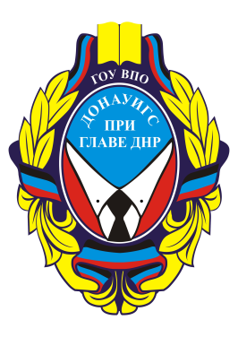 | ГОСУДАРСТВЕННОЕ ОБРАЗОВАТЕЛЬНОЕ УЧРЕЖДЕНИЕ  ВЫСШЕГО ПРОФЕССИОНАЛЬНОГО ОБРАЗОВАНИЯ  «ДОНЕЦКАЯ АКАДЕМИЯ УПРАВЛЕНИЯ И ГОСУДАРСТВЕННОЙ СЛУЖБЫ  ПРИ ГЛАВЕ ДОНЕЦКОЙ НАРОДНОЙ РЕСПУБЛИКИ»

ИНФОРМАЦИОННОЕ ПИСЬМО
о проведении олимпиад по истории, иностранному языку
среди обучающихся 11 классов
образовательных учреждений среднего общего образования ДНР

Уважаемые коллеги!
ГОУ ВПО «ДОНАУИГС» приглашает обучающихся 11 классов образовательных учреждений среднего общего образования Донецкой Народной Республики принять участие в олимпиадах по профильным дисциплинам «История», «Иностранный язык» с использованием дистанционных технологий.

Дата проведения – 8 апреля 2023 года.
Время начала Олимпиады – 10:00 час.

Для участия в Олимпиаде необходимо заполнить заявку (Приложение 1) и отправить на электронный адрес до 7 апреля 2023 года:

история – k_uv@donampa.ru

иностранный язык – nauka_olimp@mail.ru

Программа Олимпиады:
1) в 9.45 8 апреля 2023 года на электронные адреса участников будут направлены задания;
2) до 11.30 8 апреля 2023 года необходимо отправить ответы на адрес, с которого были получены задания.

За дополнительной информацией обращаться по телефонам:
Центр довузовской подготовки

+7(856) 304-54-84
+7(949) 348-32-27
Приложение 1
ЗАЯВКА
на участие в Олимпиаде по _________________________________

Ф.И.О. участника (полностью)
Образовательное учреждение (название полностью)
Класс/группа
Ф.И.О. директора (полностью)
Контактный телефон образовательного учреждения
E-mail образовательного учреждения
Почтовый адрес образовательного учреждения
Контактный телефон участника
E-mail участника

